Отчет по юзабилити-тестированию

Интерфейса **“Бронирование мест в офисе”**

**Выполнили:**

Барсуков P3315,

Стригалев P3312,

Шишминцев P3315

Центр Юзабилити и Смешанной Реальности,

Юзабилити-лаборатория Университета ИТМО,

16.12.2024

**ОБЩИЕ ИЗМЕНЕНИЯ В ИНТЕРФЕЙСА СОГЛАСНО ПРОБЛЕМАМ, ВЫЯВЛЕННЫМ В ХОДЕ ПРОШЛОГО ЮЗАБИЛИТИ-ТЕСТИРОВАНИЯ:**

| 1. **Проблема “**На страницах приложения не хватает кнопки “Назад”**”** | Частота: 20%  Степень критичности: |
| --- | --- |



**Решение:**

Добавление на страницах, на которых обычно переходят на предыдущую страницу, такой кнопки

| 1. **Проблема “**В header не хватает ссылки для перехода к истории бронирования.**”** | Частота: 40%  Степень критичности: |
| --- | --- |



**Решение:**

Добавление в header ссылки для перехода к истории бронирования

| **3. Проблема “**Пользователи обращают внимание на footer и ссылки в нем в последнюю очередь, многие пользователи вообще не замечают его существования.**”** | Частота: 20%  Степень критичности: |
| --- | --- |

**Изначальная версия:** 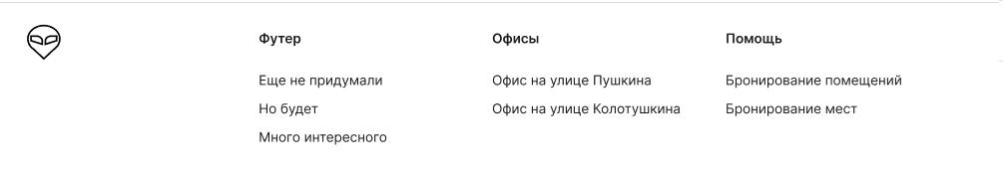

**Предложенное исправление:**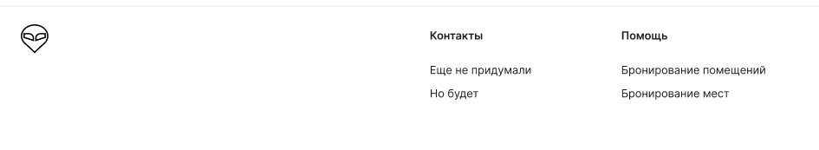

**Решение:**Упростить footer, оставив в нем лишь информацию для помощи пользователю и контактов с разработчиками, а основной функционал оставить в header и на основной части страницы.

| **4. Проблема “**Стилизация пользовательского профиля выбивается из общей дизайн-схемы приложения. Кнопка находятся не в интуитивных местах**”**  **5. Проблема “**Кнопка “История бронирования” находится не на своем месте.**”** | Частота: 80%  Степень критичности: |
| --- | --- |

**Изначальная версия: Предложенное исправление:**

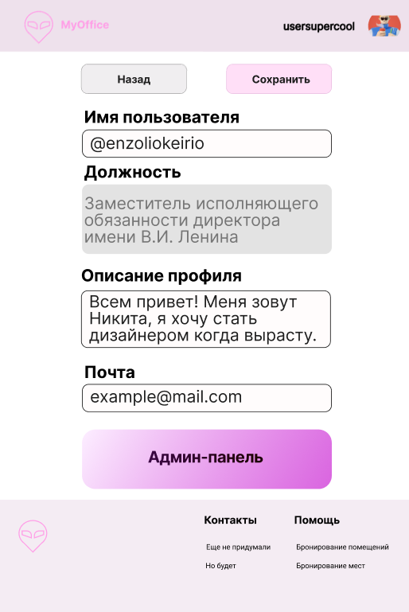 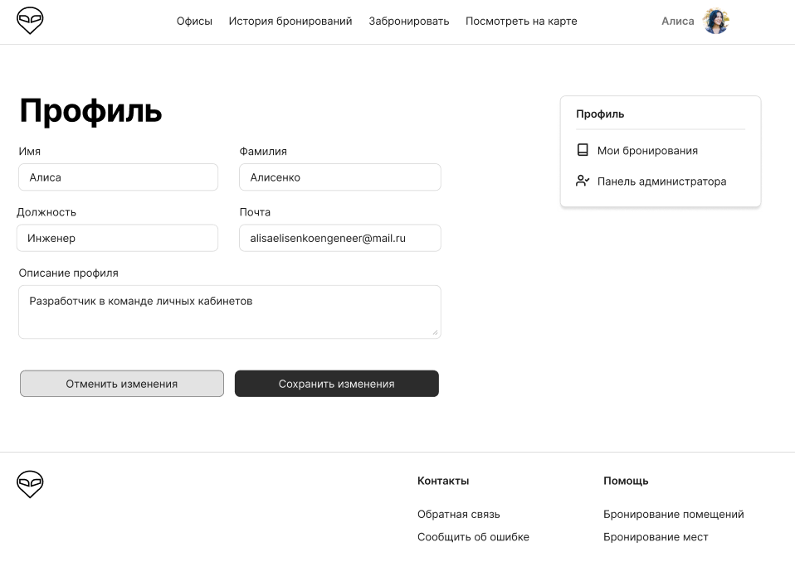

**Решение:**

1. Привести стилизацию пользовательского профиля в соответствие с общим дизайном приложения. Использовать те же цвета, шрифты и элементы управления, что и в других частях интерфейса. Убедиться, что пользовательский интерфейс соблюдает единообразие и гармонию во всех компонентах.
2. Перераспределить кнопки и элементы управления в профиле так, чтобы они соответствовали привычной и логичной для пользователя структуре. Блок с изменением профиля и кнопками для их сохранения или отмены будет в левой части экрана, а панель для перехода в админку и историю бронирований в правой.
3. Добавить иконки к кнопкам для админки и истории бронирований, чтобы сделать их более заметными и улучшить их доступность.

**6.** **Проблема “**Избранные места вводят пользователя Частота: 80% Степень критичности:    
в недоумение, компоненту нужна доработка**”**

**7. Проблема “**Пользователи плохо различают  
переговорные комнаты и рабочие места.

**Концепт изменения:**

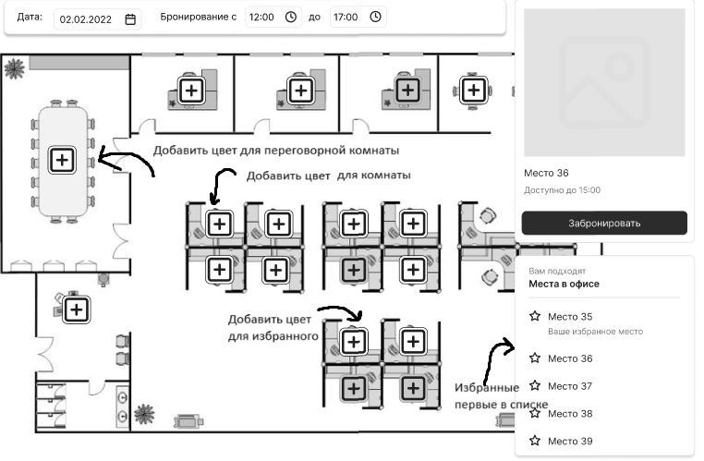

**Реальное изменение:**

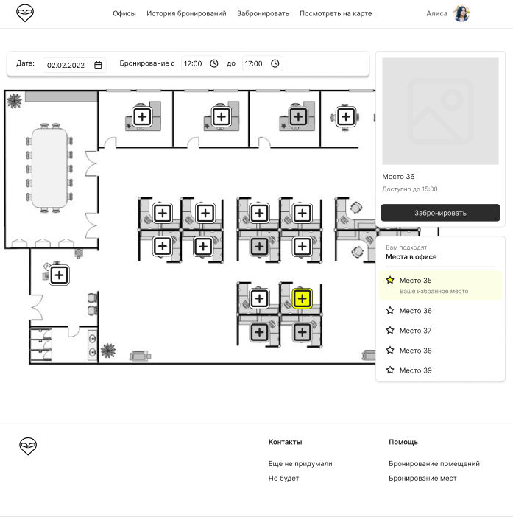

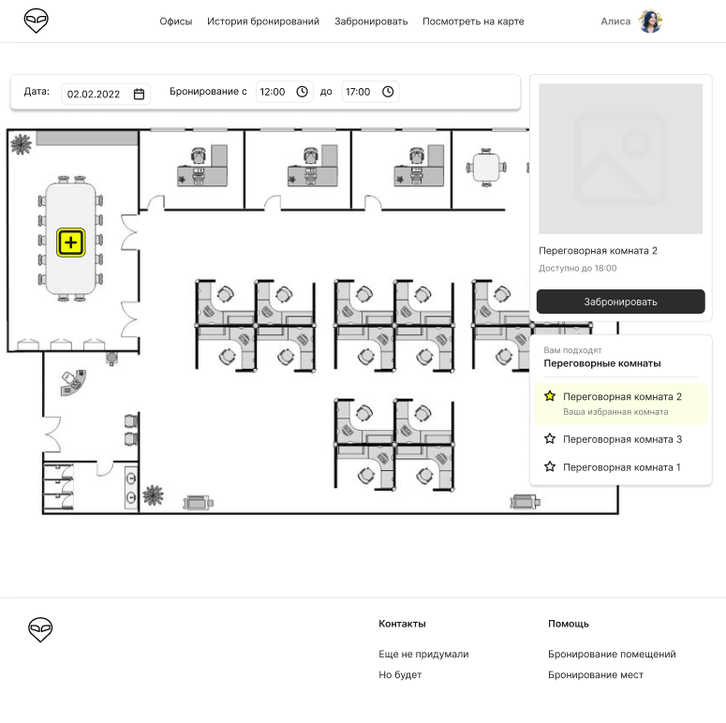

**Решение:**

1. Показывать избранные места первыми в списке. Выделить их иконкой, показывающей, что место является избранным.
2. Сделать две страницы для бронирований: одну - для переговорных комнат, одну - для мест в офисе. На главной странице указывать, в какую из двух страниц для бронирования пользователь хочет посмотреть.

**8. Проблема “**Пользователь не различает текущие Частота: 60% Степень критичности:   
и прошлые бронирования**”**

**9. Проблема “**Непонятно, что делает кнопка   
“Детали” для текущего и прошлых бронирований.**”**

**Концепт изменения:  
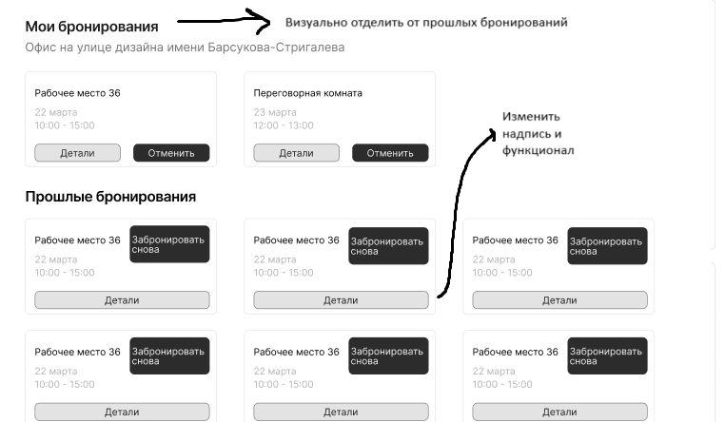**

**Реальное изменение:  
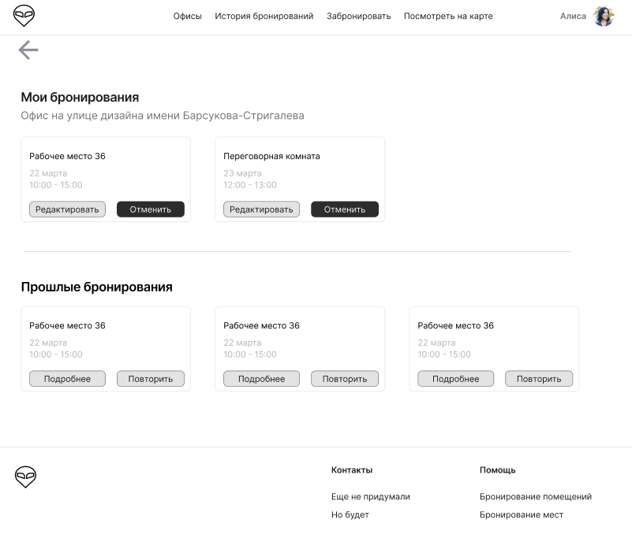**

**Решение:**

1. Разделить текущие и прошлые бронирования с помощью визуальных отличий, чтобы было ясно, какие из них активны, а какие завершены. Для первых сделать кнопку “отменить” более темного цвета, а также вместо кнопки “подробнее” сделать кнопку “редактировать”.
2. Переименовать кнопку “Детали” в более описательное название “Подробнее”.
3. Для улучшения восприятия добавить разделение на вкладки или секции для текущих и прошлых бронирований с помощью линии.

**10. Проблема “**Пользователь не замечает, что иконку Частота: 20% Степень критичности:   
логотипа можно использовать для перехода в   
главное меню.**”**  
  
**Без фокусировки С фокусировкой**  
 

**Решение:**Если логотип становится фокусированным, добавить ему тень.

| **11. Проблема “**Отсутствие единства стилей, путаница между mobile-like и desktop-like дизайном.**”** | Частота: 80%  Степень критичности: |
| --- | --- |

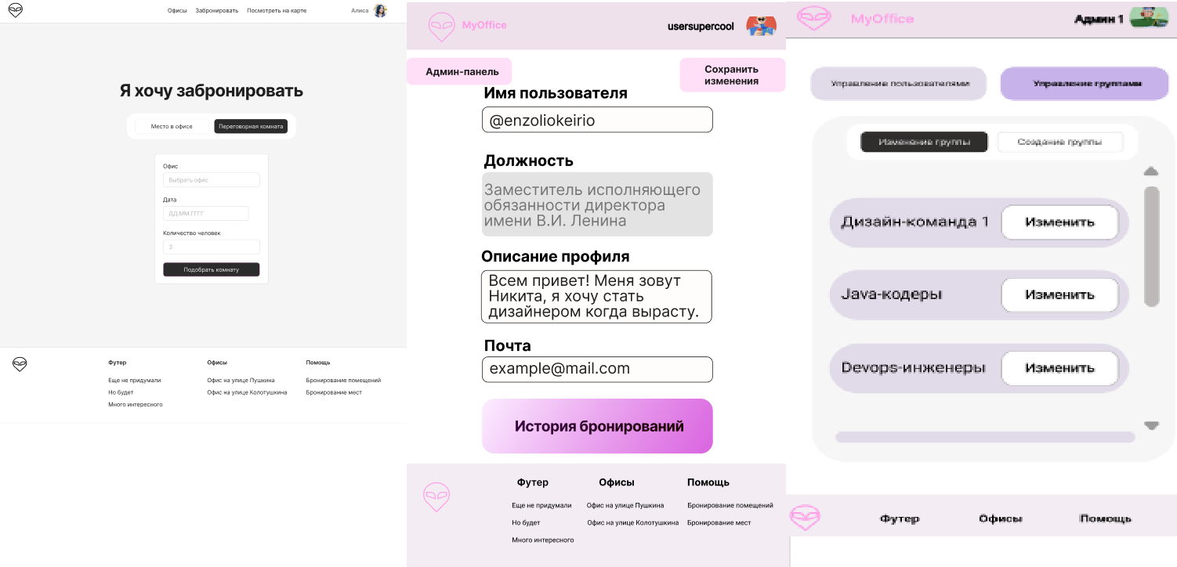

**Предложенное изменение:  
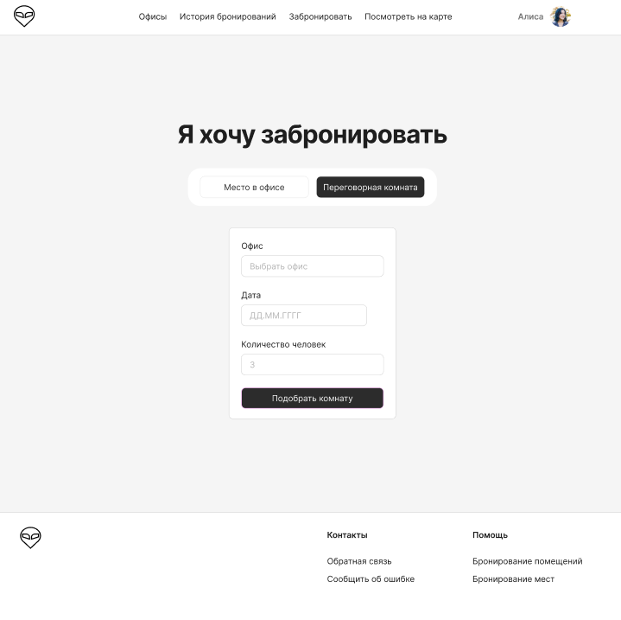**

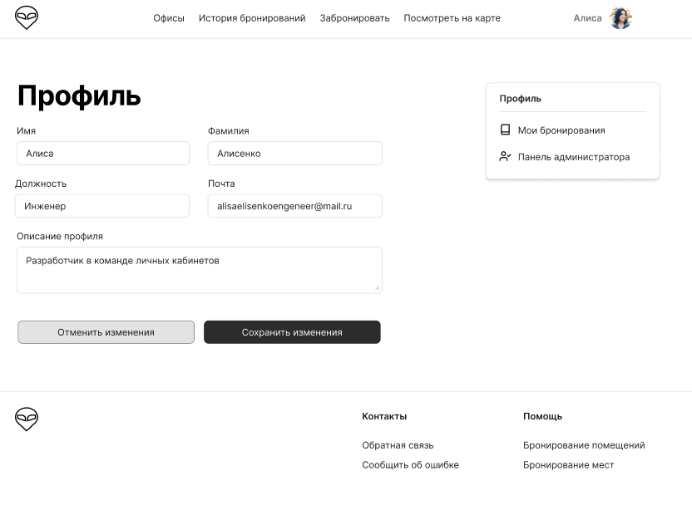

**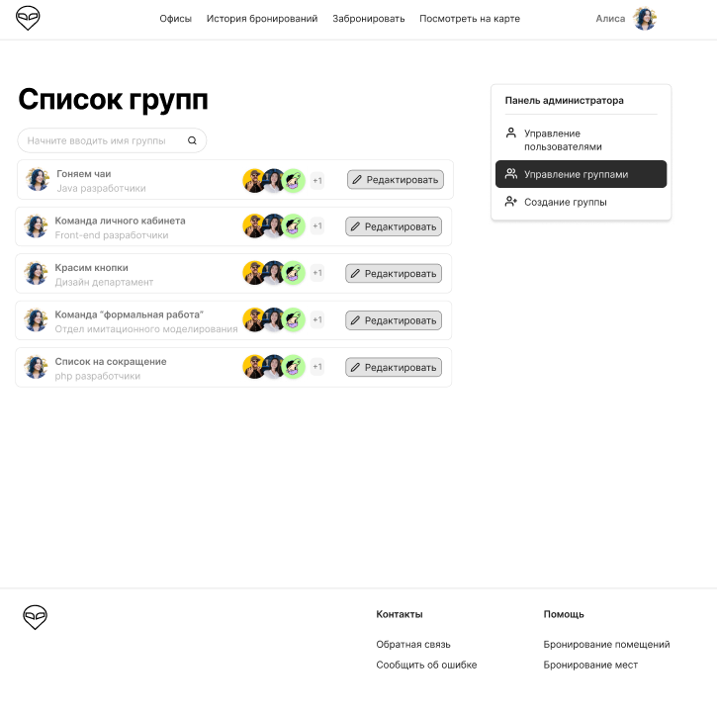  
Решение**Привести к единому стилю

**ЮЗАБИЛИТИ**

**Задача:** протестировать вторую версию интерфейса бронирования коворкингов и управления группами пользователей платформы.

**Гипотеза для проверки в ходе тестирования:** клиенты приложения «Бронирование мест в офисе» смогут выполнить все юзер-сценарии, разработанные нашей командой.

**Параметры поиска респондентов:**

* Возраст 18-22 лет
* Являются студентами университета, или студентами колледжа, или выпустившимися студентами колледжа
* Не являются представителями следующих профессий: лесник, дровосек, водитель Камаза
* 2 клиента Группы «Студенты других вузов»
* 1 клиент Группы «Студенты ИТМО»
* 1 клиент Группы “Студенты колледжей”
* 1 клиент Группы “Выпустившиеся студенты колледжей”

Было протестировано 5 респондентов (4 мужчин и 1 женщина).

**Условные обозначения отчёта:**

Частота - *процент пользователей, которые столкнулись с проблемой.*

*Например, если частота будет равна 24%, то из 1000 пользователей примерно 240 сталкиваются с этой проблемой.*

В диапазоне от 50% - *высокая степень критичности* 

От 20% до 50% - *средняя степень критичности *

До 20% *- низкая степень критичности* 

**Сценарий тестирования**

Перечень пользовательских заданий был предоставлен всем группам.

1. Забронировать рабочее место №36
2. Забронировать переговорку №1
3. Посмотреть последнее бронирование
4. Создать группу
5. Посмотреть офисы на карте
6. Изменить любую группу
7. Поменять имя у себя в профиле.
8. Выдать пароль Роме Березину
9. Посмотреть детали свершившегося бронирования.
10. Изменить время предстоящего бронирования.
11. Посмотреть список доступных офисов.

**Содержание отчета**

| **Разделы приложения** | **Проблема** | **Критичность** |
| --- | --- | --- |
| [Бронирование мест / переговорных комнат](https://docs.google.com/document/d/1sCnnHTxkkwZt-FnZZydL2VES299faT7VpePnb9P93mk/edit?tab=t.0#heading=h.b8n7eqygvqyz) | Части интерфейсы перекрывают некоторые места в офисе на странице бронирования | **низкая** |
| Панель избранных переговорных комнат и мест в офисе кажется пользователю более приоритетной, чем кнопка “забронировать” | **высокая** |
| Пользователю неудобно, что он не может переключиться на отображение переговорных комнат или мест в офисе в один клик | **низкая** |
| Пользователю хочется сначала выбрать доступное место, а уже после этого выбрать время бронирования | **низкая** |
| [Иконка логотипа](https://docs.google.com/document/d/1sCnnHTxkkwZt-FnZZydL2VES299faT7VpePnb9P93mk/edit?tab=t.0#heading=h.6deeesabweox) | Пользователь не замечает, что иконку логотипа можно использовать для перехода в главное меню. | **высокая** |
| [Офисы](https://docs.google.com/document/d/1sCnnHTxkkwZt-FnZZydL2VES299faT7VpePnb9P93mk/edit?tab=t.0#heading=h.6deeesabweox) | Пользователю неудобно, что при просмотре офисов нельзя посмотреть, где они находятся | **низкая** |
| [Админ-панель / главная страница / страница профиля](https://docs.google.com/document/d/1sCnnHTxkkwZt-FnZZydL2VES299faT7VpePnb9P93mk/edit?tab=t.0#heading=h.49tj67e73si5) | Пользователю непонятно, как выбрать, бронировать переговорную комнату или место в офисе. | **высокая** |
| Пользователю непонятно местонахождение кнопки для открытия админ-панели | **низкая** |

**Оценки респондентов:**

1. Ева – **9/10/10**
2. Роман – **10/9/9.5**
3. Дмитрий – **9/9/9**
4. Нарек – **8/8/8**
5. Вадим – **8/10/9**

**Дизайн, удобство, общая оценка**

**БРОНИРОВАНИЕ МЕСТ / ПЕРЕГОВОРНЫХ КОМНАТ**

**Ключевые проблемы:**

| **1. Проблема** “Части интерфейсы перекрывают некоторые места в офисе на странице бронирования”  **2. Проблема** “Панель избранных переговорных комнат и мест в офисе кажется пользователю более приоритетной, чем кнопка “забронировать””  **3. Проблема** “Пользователю неудобно, что он не может переключиться на отображение переговорных комнат или мест в офисе в один клик”  **4. Проблема** “Пользователю хочется сначала выбрать доступное место, а уже после этого выбрать время бронирования” | Частота: 20%  Степень критичности:  Частота: 100%  Степень критичности: Частота: 20%  Степень критичности: Частота: 20%  Степень критичности: |
| --- | --- |
|  |  |

**Рекомендации:**1. При наведении на место в офисе, которое не видно, часть интерфейса с бронированием или избранными местами становится полупрозрачной:

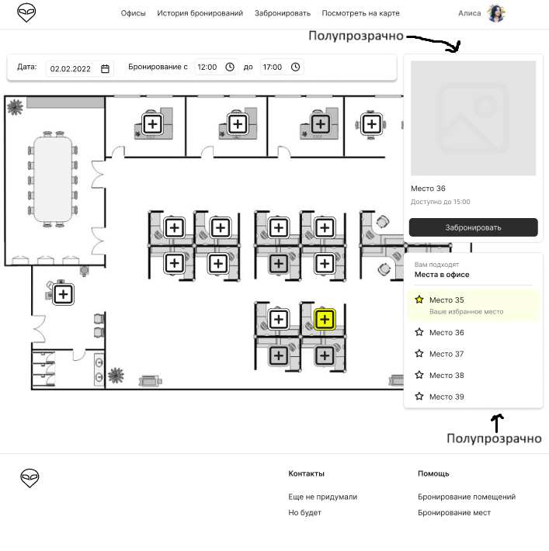

2. Уменьшить панели избранных мест и переговорных комнат, а кнопку “забронировать” сделать больше  
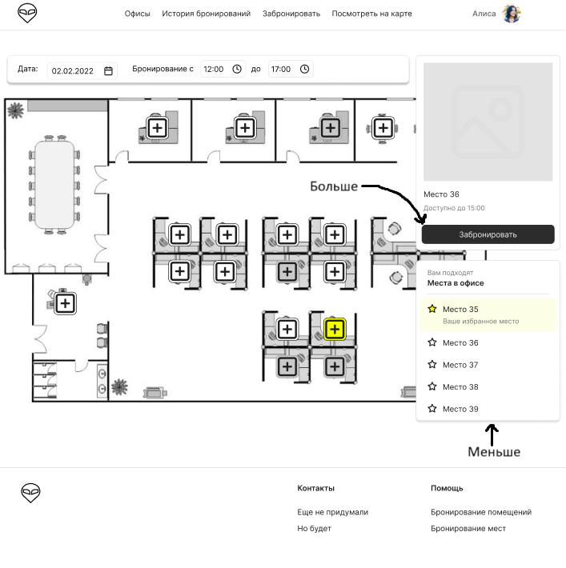3. Добавить переключение между бронированием мест в офисе и переговорных комнат снизу от картинки офиса:  
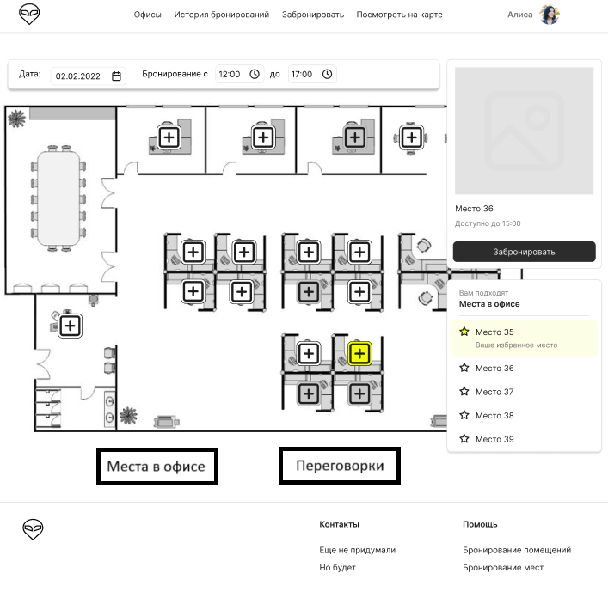4. Кажется, что такой вариант бронирования менее универсальный, поэтому можно не адаптировать интерфейс под эту проблему

Итоговая версия страницы с бронированиями мест в офисе и переговорных комнат:  
1) Когда курсор в части интерфейса, перекрывающей места

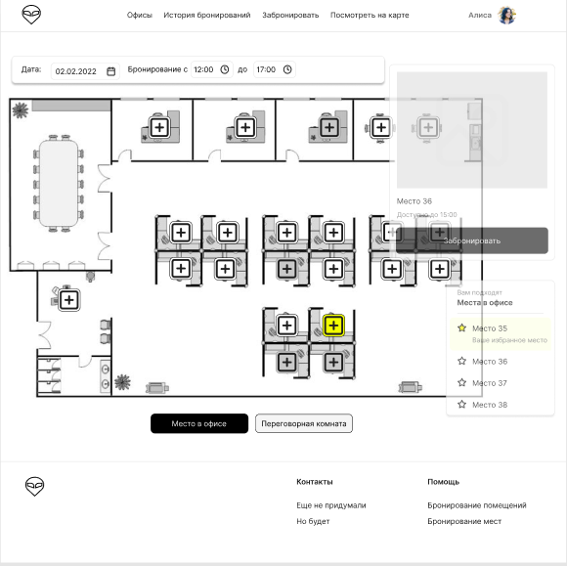

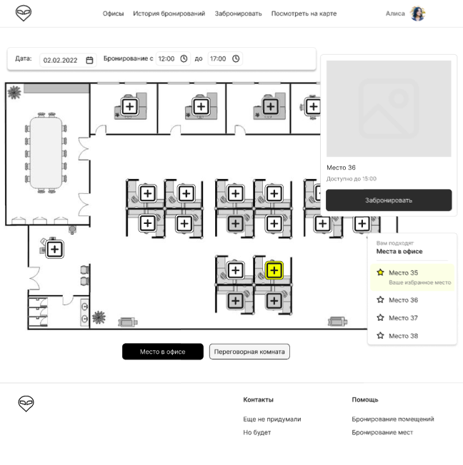

2) Когда курсор в части интерфейса, не перекрывающей места в офисе и переговорные комнаты

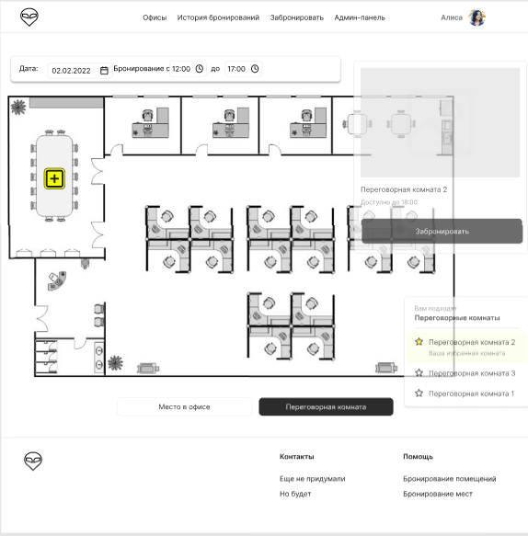

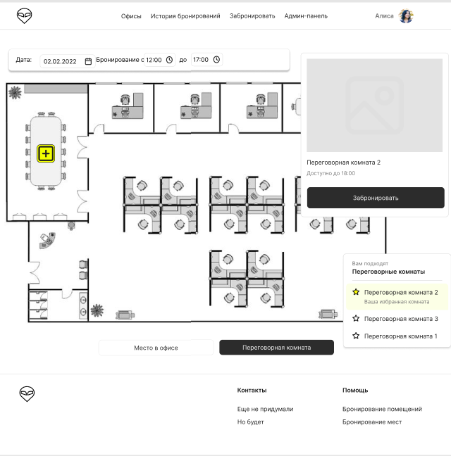

# **ИКОНКА ЛОГОТИПА**

**Ключевые проблемы:**

| **5. Проблема “**Пользователь не замечает, что иконку логотипа можно использовать для перехода в главное меню.**”** | Частота: 100%  Степень критичности: |
| --- | --- |

**Рекомендации:**Эта проблема была выявлена и на прошлом юзабилити, поэтому приведем три варианта решения (один из предложенных в прошлый раз не сработал):  
*Вариант А.* Добавить иконке короткую анимацию при загрузке страницы или при нажатии на логотип.  
*Вариант Б.* Добавить возле иконки короткий текст, например название приложения.

*Вариант В.* Убрать кнопку “забронировать” в header, выполняющую ту же функцию.  
**Концепт изменения:** 



# **ОФИСЫ**

**Ключевые проблемы:**

| **6. Проблема** Пользователю неудобно, что при просмотре офисов нельзя посмотреть, где они находятся | Частота: 20%  Степень критичности: |
| --- | --- |

**Рекомендации:**Добавить кнопку “посмотреть на карте” в частях интерфейса с каждым офисом. **Концепт изменения и реальное:**

# 

# **АДМИН-ПАНЕЛЬ / ГЛАВНАЯ СТРАНИЦА / СТРАНИЦА ПРОФИЛЯ**

**Ключевые проблемы:**

| **7. Проблема** Пользователю непонятно, как выбрать, бронировать переговорную комнату или место в офисе.  **8. Проблема** Пользователю непонятно местонахождение кнопки для открытия админ-панели | Частота: 100%  Степень критичности:  Частота: 20%  Степень критичности: |
| --- | --- |

**Рекомендации и концепты изменения:**1. Изменить главную страницу, добавив лишь одну опцию - бронирование, а выбор, бронировать место в офисе или переговорную комнату, делать на странице с бронированиями  
2. Сделать кнопку “админ-панель” в header, если пользователь является админом **  
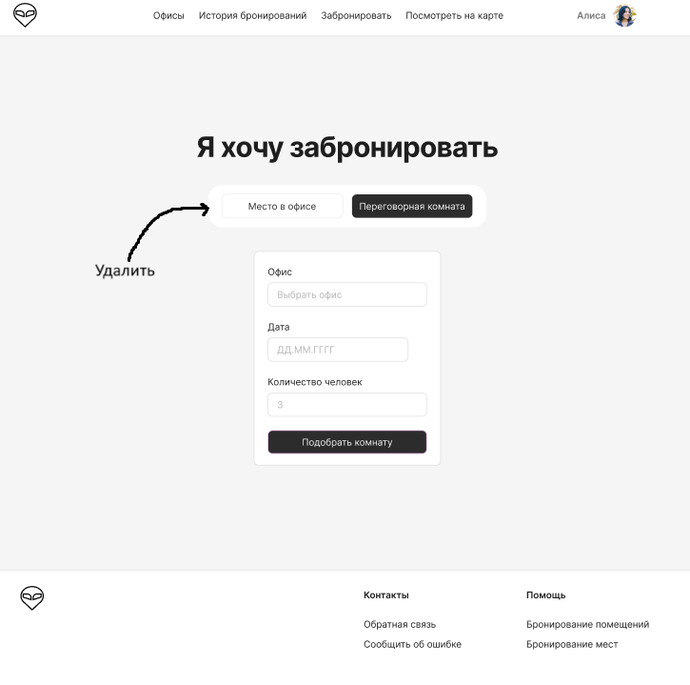**

**Реальное изменение:**

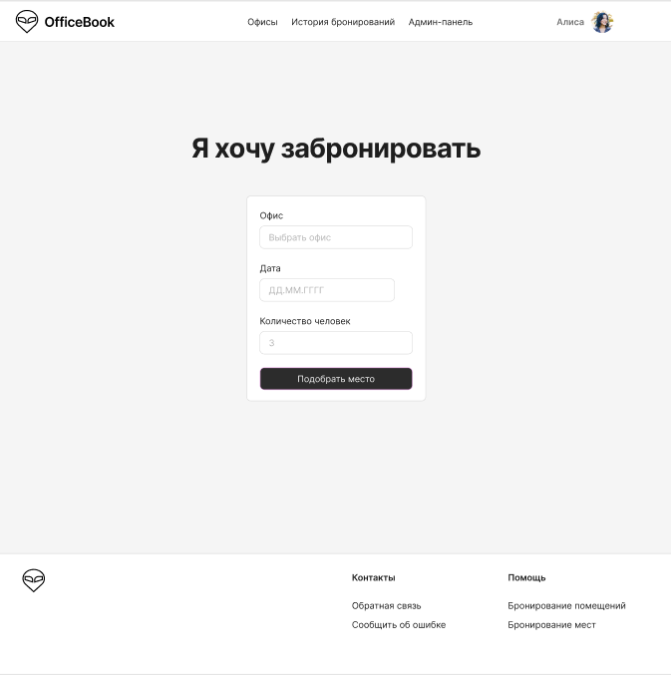

**Субъективная оценка пользователями интерфейса**

**Комментарии респондентов:  
 Удобство**

* Ева (оценка 9) - “Были микромоменты, в которых немного непонятно”;
* Роман (оценка 10) - “Очень быстро разобрался в этом сайте”;
* Дмитрий (оценка 9) - “Интуитивно понятно, куда нажимать, ничего слишком сложного нет”;
* Нарек (оценка 8) - “Если заранее знаешь про офис, можно сразу вбить, написать дату и сразу забронировать”;
* Вадим (оценка 8) - “Интерфейс интуитивно понятен, кроме момента с избранными местами, я бы пользовался таким приложением”;

**Дизайн**

* Ева (оценка 10) - “Минималистично, красиво, ничто не отвлекает”;
* Роман (оценка 9) - “Мне все понравилось, нет лишних кнопок никаких”;
* Дмитрий (оценка 9) - “Дизайн интересный, минималистичный, ничего в глаза сильно не бросается”;
* Нарек (оценка 8) - “Дизайн хороший”;
* Вадим (оценка 10) - “Мне очень нравится минималистичный дизайн, цвета приятные, интуитивно красивый он”;

**Общее**

* Ева (оценка 10) - “Десять”;
* Роман (оценка 9.5) - “Хороший интерфейс, с ним приятно работать”;
* Дмитрий (оценка 9) - “Общая тоже девять”;
* Нарек (оценка 8) - “Общая будет девять, если недочеты убрать, по мелочи просто исправить”;
* Вадим (оценка 9) - “Наверное, девять из десяти”;